MEETKERKE 10/10/2016

Blankenbergse Vaart verdiept om wateroverlast te voorkomen
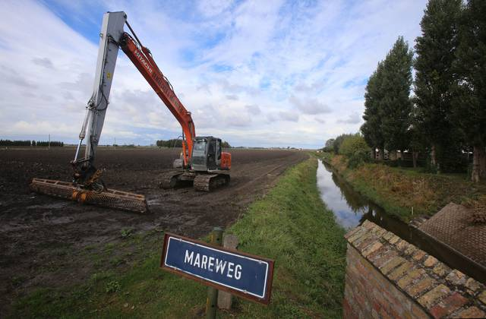Het vaartje in Meetkerke werd uitgediept en de wanden verstevigd. - Benny Proot
In Meetkerke is de herinrichting van de Blankenbergse Vaart afgerond. De waterloop werd over een tweetal kilometer verdiept en kreeg nieuwe oevers. Daardoor zou wateroverlast in delen van Sint-Pieters voortaan voorkomen worden.
De herinrichting van de Blankenbergse Vaart startte in 2014 en werd in twee fasen uitgevoerd. In totaal werd de Vaart over een lengte van 1.916 meter aangepakt, van de Kapellebrug, via de kerk van Meetkerke tot aan de Oostendse Steenweg. Voor beide fases samen werd 985.000 euro geïnvesteerd, betaald door het bestuur van de Nieuwe Polder van Blankenberge, het Vlaamse Gewest, de provincie West-Vlaanderen en de gemeente Zuienkerke.
De Blankenbergse Vaart zorgt voor de afwatering van omliggende poldergebieden. De Vaart mondt uit in de jachthaven in Blankenberge. Door de herinrichting moet het wegvoeren van water uit de omgeving van Meetkerke en Sint-Pieters heel wat vlotter verlopen.
"Dit is een mooi voorbeeld van hoe we de bestaande ruimte kunnen benutten om de doorstroming te verbeteren. In een vlak poldergebied is het immers niet evident om extra buffercapaciteit te kunnen creëren. Hier hebben we de capaciteit verhoogd door de Vaart te verdiepen en zonder extra ruimte in te nemen. Op hetzelfde moment werden de afkalvende oevers hersteld op een ecologische manier", zegt Patricia Mermuys, ontvanger-griffier van de Nieuwe Polder.
De verbetering van de doorstroming in Meetkerke zou wateroverlast voorkomen in delen van Sint-Pieters en de buurt rond AZ Sint-Jan. "Hier op de waterloop was er vroeger een hoger punt. Dat is nu weggewerkt. Door het geheel te verdiepen, zal de doorstroming vlotter verlopen. Dat was nodig, omdat er in het verleden toch wat problemen waren met de afvoer. Tegelijk was de herinrichting nodig voor de stabiliteit van de oevers", zegt dijkgraaf Geert Demeyere. (JVRB)

